## 学科网学科网第02讲 向量的加法、减法、数乘运算

内容导航——预习三步曲

**第一步：学**

**析教材·学知识：**教材精讲精析、全方位预习

**练题型·强知识：**核心题型举一反三精准练

**【题型01：向量的加法】**

**【题型02：向量的减法】**

**【题型03：向量的数乘】**

**【题型04：用已知向量表达其他向量（加、减、数乘综合）】**

**【题型05：向量共线定理及其参数问题（含三点共线）】**

**【题型06：向量的加法、减法、数乘运算在几何中的应用】**

**第二步：记**

**串知识·识框架：**思维导图助力掌握知识框架、学习目标复核内容掌握

**第三步：测**

**过关测·稳提升：**小试牛刀检测预习效果、查漏补缺快速提升

学科网

**学科网知识点1：向量的加法运算**

1、定义：求两个向量和的运算，叫做向量的加法。

2、三角形法则：已知非零向量***a***，***b****，*在平面内任取一点*A*，作 $\vec{\text{AB}}$ ＝***a***， $\vec{\text{BC}}$ ＝***b***，再作向量 $\vec{\text{AC}}$，

向量 $\vec{\text{AC}}$ 叫做***a***与***b***的和，记作***a***＋***b***，即***a***＋***b***＝ $\vec{\text{AB}}$ ＋ $\vec{\text{BC}}$ ＝ $\vec{\text{AC}}$

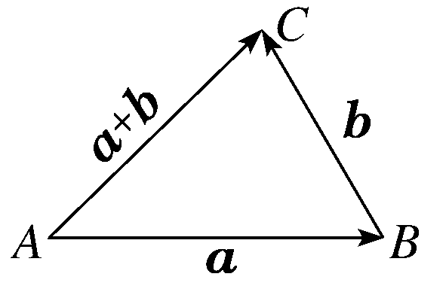

3、平行四边形法则：已知不共线的两个向量***a***，***b****，*在平面内任取一点*O*，

以同一点*O*为起点的两个已知向量***a***，***b***为邻边作▱*OACB，*对角线 $\vec{\text{OC}}$ 就是***a***与***b***的和

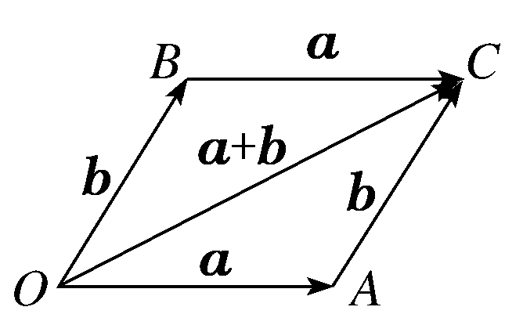

【规定】零向量与任一向量***a***的和都有***a***＋**0**＝**0**＋***a***＝.

【注意】（1）在使用向量加法的三角形法则时，要注意“首尾相接”，即第一个向量的终点与第二个向量的起点重合，则以第一个向量的起点为起点，并以第二个向量的终点为终点的向量即两向量的和；

（2）平行四边形法则的应用前提是“共起点”，即两个向量是从同一点出发的不共线向量．

4、向量加法的运算律

结合律：***a***＋***b***＝***b***＋***a***交换律：(***a***＋***b***)＋***c***＝***a***＋(***b***＋***c***)

**学科网知识点2：向量的减法运算**

1、相反向量：与*a*长度相等、方向相反的向量，叫做*a*的相反向量，记作－*a*.

（1）规定：零向量的相反向量仍是仍是零向量；

（2）－(－***a***)＝***a***；

（3）***a***＋(－***a***)＝(－***a***)＋***a***＝**0**；

（4）若***a***与***b***互为相反向量，则***a***＝－***b***，***b***＝－***a***，***a***＋***b***＝**0**.

【注意】相反向量与相等向量一样，从“长度”和“方向”两方面定义，相反向量必为平行向量．

2、向量的减法

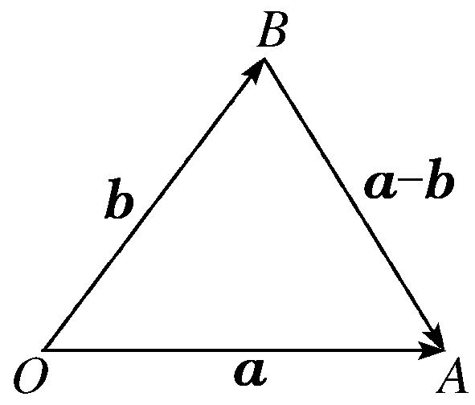

（1）定义：***a***－***b***＝***a***＋(－***b***)，即减去一个向量相当于加上这个向量的相反向量.

（2）几何意义：以*O*为起点，作向量＝***a***，＝***b***，则 ＝***a***－***b***，

如图所示，即***a***－***b***可表示从向量***b***的终点指向向量***a***的终点的向量．

【注意】在用三角形法则作向量减法时，只要记住“连接向量终点，箭头指向被减向量”即可．

**学科网知识点3：向量的数乘运算**

1、定义：规定实数*λ*与向量***a***的积是一个向量，这种运算叫做向量的数乘，记作：*λ****a***，它的长度与方向规定如下：①|*λ****a***|＝|*λ*||***a***|；

②当*λ*＞0时，*λ****a***的方向与***a***的方向相同；当*λ*＜0时，*λ****a***的方向与***a***的方向相反．

2、运算律：设*λ*，*μ*为任意实数，则有：

①*λ*(*μ* ***a***)＝(*λμ*)***a***； ②(*λ*＋*μ*)***a***＝*λ****a***＋*μ* ***a***； ③*λ*(***a***＋***b***)＝*λ****a***＋*λ****b***；

特别地，有(－*λ*)***a***＝*λ*(－***a***)＝－(*λ****a***)； *λ*(***a***－***b***)＝*λ****a***－*λ****b***.

3、线性运算:向量的加、减、数乘运算统称为向量的线性运算，向量线性运算的结果仍是向量．

对于任意向量***a***，***b***，以及任意实数*λ*，*μ*1，*μ*2，恒有*λ*(*μ*1***a***＋*μ*2***b***)＝*λμ*1***a***±*λμ*2***b***.

**学科网知识点4：向量共线**

1、向量共线的条件

（1）当向量时，与任一向量共线．

（2）当向量时，对于向量．如果有一个实数，使，那么由实数与向量的积的定义知与共线．

反之，已知向量与（）共线且向量的长度是向量的长度的倍，即，那么当与同向时，；当与反向时，．

2、向量共线的判定定理：是一个非零向量，若存在一个实数，使**，**则向量与非零向量共线．

3、向量共线的性质定理：若向量与非零向量共线，则存在一个实数，使**．**

【注意】

（1）两个向量定理中向量均为非零向量，即两定理均不包括与共线的情况；

（2）是必要条件，否则，时，虽然与共线但不存在使**；**

（3）有且只有一个实数，使**．**

（4）****是判定两个向量共线的重要依据，其本质是位置关系与数量关系的相互转化，体现了数形结合的高度统一.

学科网

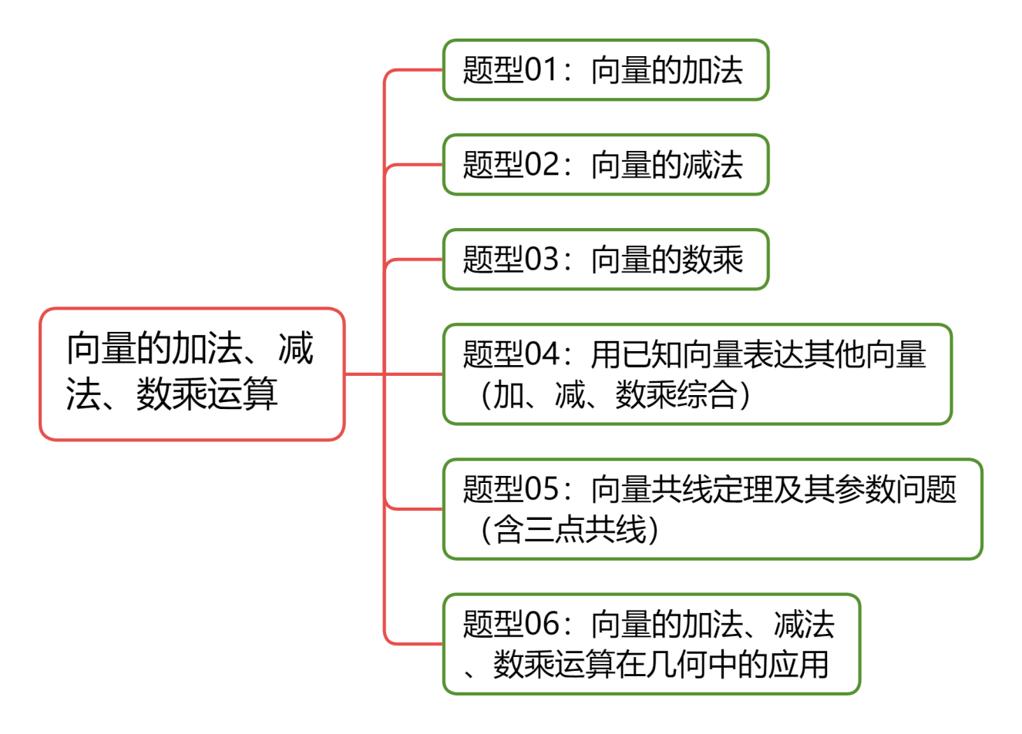

**【题型01：向量的加法】**

1．（24-25高一上·上海·随堂练习）已知下列各组向量、，求作.

(1)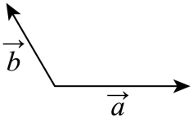

(2)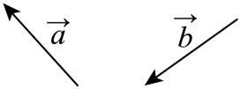

(3)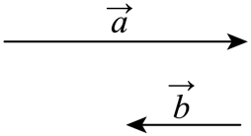

(4)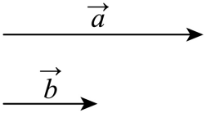

【答案】(1)答案见解析

(2)答案见解析

(3)答案见解析

(4)答案见解析

【分析】由平面向量加法的平行四边形法则及三角形法则求解.

【详解】（1）解：如图，即为所求.

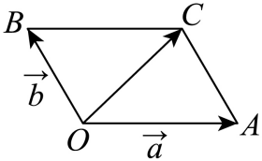

（2）如图，即为所求.

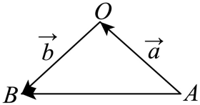

（3）如图，即为所求.

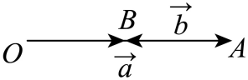

（4）如图，即为所求.

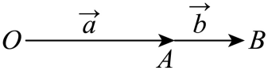

2．（24-25高一下·甘肃定西·月考）如图，在平行四边形中，（    ）

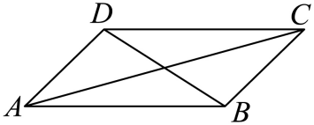

A． B． C． D．

【答案】D

【分析】直接由向量加法的平行四边形法则即可求解.

【详解】由向量加法的平行四边形法则得，．

故选：D.

3．（24-25高一下·贵州贵阳·月考）向量 （  ）

A． B． C． D．

【答案】A

【分析】利用平面向量加法的三角形法则计算.

【详解】根据平面向量加法的三角形法则，可得.

故选：A.

4．（24-25高一下·辽宁抚顺·开学考试）在如图所示的方格纸中，（   ）

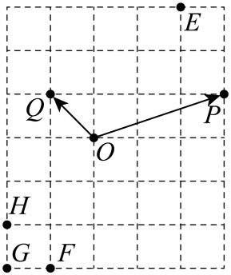

A． B． C． D．

【答案】B

【分析】在方格纸上作出，可得结论.

【详解】如图，根据平行四边形法则，可知，而.

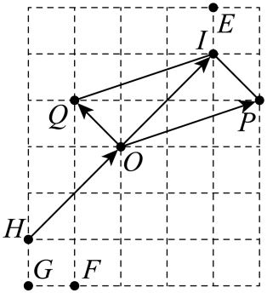

故选：B．

5．（24-25高一下·江苏无锡·月考）**（多选题）**下列式子中，化简结果为的有（    ）

A． B．

C． D．

【答案】BCD

【分析】利用向量的线性运算，对各个选项逐一分析判断，即可求解.

【详解】对于A，因为，所以A错误，

对于B，因为，所以B正确，

对于C，因为，所以C正确，

对于D，因为，所以D正确，

故选：BCD.

**【题型02：向量的减法】**

1．（24-25高一·上海·随堂练习）如图，在各小题中，已知，分别求作．

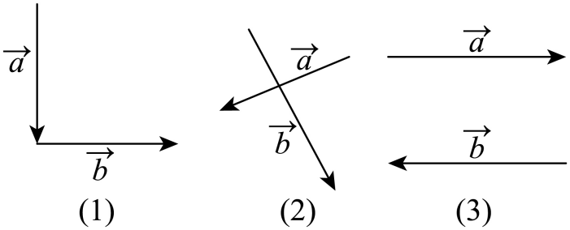

【答案】答案见解析

【分析】将的起点移到同一点，再首尾相接，方向指向被减向量，

【详解】将的起点移到同一点，再首尾相接，方向指向被减向量，

如图，，

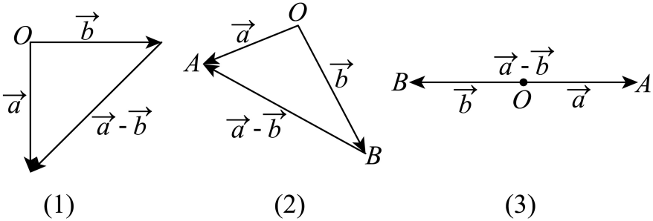

2．（24-25高一下·天津静海·月考）在中，下列四式中成立的个数为（    ）

①，②，③，④

A．1 B．2 C．3 D．4

【答案】C

【分析】利用向量的加减运算法则即可得解.

【详解】对于①，，故①错误；

对于②，，故②正确；

对于③，，故③正确；

对于④，，故④正确；

故选：C.

3．向量，化简后等于（   ）

A． B．0 C． D．

【答案】C

【分析】利用向量的加减运算法则计算即可求得结果.

【详解】，

故选：C

4．是所在平面内的一点，满足，则（   ）

A．点*P*在线段*BC*上 B．点*P*在线段*BC*的延长线上

C．点*P*在线段*AC*上 D．点*P*在线段*AC*的延长线上

【答案】D

【分析】根据题意整理可得，即可得结果.

【详解】因为，可得，

可知点为线段的中点，所以点*P*在线段*AC*的延长线上.

故选：D.

**【题型03：向量的数乘】**

1．（23-24高一·上海·课堂例题）化简下列向量运算；

(1)；

(2)；

(3)．

【答案】(1)

(2)

(3)

【分析】（1）（2）（3）直接由向量的线性运算即可得到结果.

【详解】（1）；

（2）；

（3）.

2．（24-25高一下·全国·课后作业）化简下列各式：

(1)；

(2)（*m*，*n*为实数）．

【答案】(1)

(2)

【分析】（1）（2）利用向量的加减法，数乘运算即可.

【详解】（1）原式；

（2）原式．

3．（2024高一·江苏·专题练习）若，其中为已知向量，求未知向量．

【答案】

【分析】将向量方程展开，合并同类向量，移项后将的系数化为1即得.

【详解】由可得：，

即，解得：．

4．（24-25高一下·福建宁德·期中）设向量，，满足，则（   ）

A． B． C． D．

【答案】D

【分析】根据平面向量的线性运算化简求解.

【详解】因为，所以.

故选：D.

5．（24-25高一下·北京·月考）已知平面上不共线的四点，若，则（    ）

A．2 B． C． D．

【答案】B

【分析】根据给定条件，利用向量的线性运算，结合共线向量的意义求得答案.

【详解】由，得，即，

所以.

故选：B

**【题型04：用已知向量表达其他向量（加、减、数乘综合）】**

1．（24-25高一下·北京丰台·期中）如图，在矩形中，为的中点，则（   ）

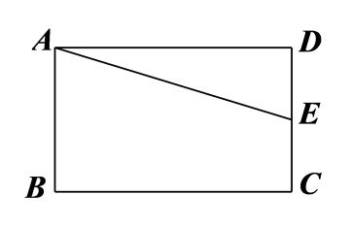

A． B．

C． D．

【答案】A

【分析】根据向量加法的三角形法则结合向量的数乘运算即可.

【详解】在矩形中,，

因为为的中点，所以，

则

故选：A.

2．在平行四边形中，点为线段的中点，点在线段上，且满足，记，则（    ）

A． B．

C． D．

【答案】B

【分析】根据向量的线性运算计算即可.

【详解】由题意：.

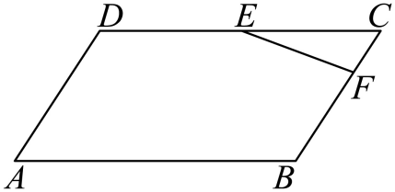

故选：B

3．（24-25高一下·贵州毕节·期中）在三角形中，*M*是*BC*的中点．若，则（ ）

A． B． C． D．

【答案】D

【分析】根据向量加法运算和数乘运算直接求解.

【详解】根据题意，.

故选：D

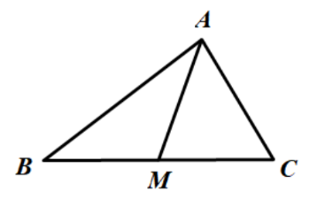

4．，点*P*在边*AB*上，，设，则（　　）

A． B．

C． D．

【答案】B

【分析】结合图形，利用向量的四边形法则计算即可.

【详解】

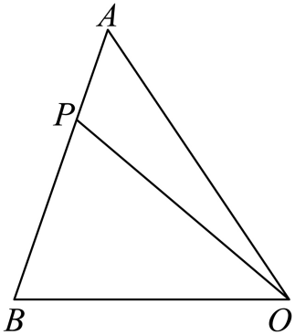

依题意，.

答案：B.

5．（24-25高一下·广东深圳·期中）若是的重心，且（为实数），则（   ）

A． B． C．1 D．

【答案】B

【分析】结合图形，利用三角形重心的性质以及平面向量基本定理即可求得.

【详解】

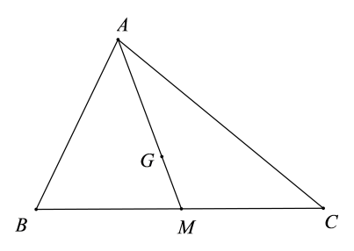

如图，延长交于点，因是的重心，则点为的中点，

则，代入整理得，

因点在上，故得，则.

故选：B

**【题型05：向量共线定理及其参数问题（含三点共线）】**

1．（24-25高一下·江苏盐城·期中）已知向量，不共线，，，若，则（   ）

A． B． C．6 D．

【答案】C

【分析】依题意可得，再根据平面向量基本定理得到方程组，解得即可.

【详解】因为，且，

所以，即，

又向量，不共线，所以，解得.

故选：C

2．（24-25高一下·四川雅安·月考）已知向量与不共线，，且三点共线，则（   ）

A． B． C． D．

【答案】C

【分析】根据共线的性质即可求解.

【详解】由于，且三点共线，故，

故，

故选：C

3．（24-25高一下·安徽阜阳·月考）设，是两个不共线的向量，若向量与的方向相同，则*k=*（    ）

A． B． C．2 D．

【答案】B

【分析】根据两个向量共线，且方向相同，列出方程组，求出参数值.

【详解】由题意知，即，解得，

故选：B.

4．（24-25高一下·江苏扬州·期中）设，是平面内两个不共线的非零向量，已知，，，若，，三点共线，则实数的值为（   ）

A． B． C． D．

【答案】D

【分析】根据向量共线定理列方程，解方程即可.

【详解】由已知，，

则，

又，，三点共线，

则与共线，，

即，解得，

故选：D.

5．（24-25高一下·江西吉安·期中）已知，，（和不共线），则三点共线（   ）

A． B． C． D．

【答案】A

【分析】根据向量的线性运算与共线定理即可得出结论.

【详解】，所以共线，

即三点共线，故A正确；

，，，不共线，故B错误；

，，，不共线，故C错误；

，，，

不共线，故D错误；

故选：A

6．（25-26高一上·河北石家庄·开学考试）已知三点共线，且对直线外任一点，有 则实数等于（    ）

A． B． C． D．

【答案】C

【分析】根据条件，利用向量共线定理得，再由向量的运算可得，结合条件，利用向量基本定理，即可求解.

【详解】因为三点共线，则，又点是直线外任一点，

所以，整理得到，

又，则，解得，

故选：C.

**【题型06：向量的加法、减法、数乘运算在几何中的应用】**

1．（24-25高一下·黑龙江齐齐哈尔·月考）平行四边形中，，则四边形是（   ）

A．正方形 B．菱形 C．矩形 D．梯形

【答案】C

【分析】根据题意，利用向量的运算法则，化简得到，得出，即可求解.

【详解】由，可得，

所以，即，

可得，所以，即，

又因为为平行四边形，所以四边形为矩形.

故选：C.

2．（24-25高一下·河南·期中）在中，，则的形状是（    ）

A．等腰三角形 B．等边三角形

C．直角三角形 D．等腰直角三角形

【答案】C

【分析】由，所以，即，判断的形状．

【详解】因为，所以，

所以，所以，即，

所以的形状是直角三角形．

故选：C．

3．（2024高一下·全国·专题练习）已知为非零向量，则下列说法错误的是（    ）

A．若，则与方向相同

B．若，则与方向相反

C．若，则与有相等的模

D．若，则与方向相同

【答案】C

【分析】运用向量三角不等式的取等条件求解即可.

【详解】由向量三角不等式可知，只有当非零向量同向时，有，，故A，D正确；只有当非零向量反向时，有，，故B正确，C错误．

故选：C．

4．（24-25高一下·广西柳州·期中）四边形中，*O*为任意一点，若，则四边形一定是（   ）

A．矩形 B．菱形 C．正方形 D．平行四边形

【答案】D

【分析】根据向量的减法可得，进而分析求解即可.

【详解】因为，则，即，

可知两边平行且相等，所以四边形是平行四边形，

但没有足够条件判断是否为矩形、菱形或正方形，故ABC错误，D正确.

故选：D.

5．（24-25高一下·海南海口·期中）若点是所在平面内的一点，且满足，则与的面积之比为（    ）

A． B． C． D．

【答案】C

【分析】利用和向量加法得到可解.

【详解】因为，所以，

即，

所以与的面积之比为.

故选：C

学科网

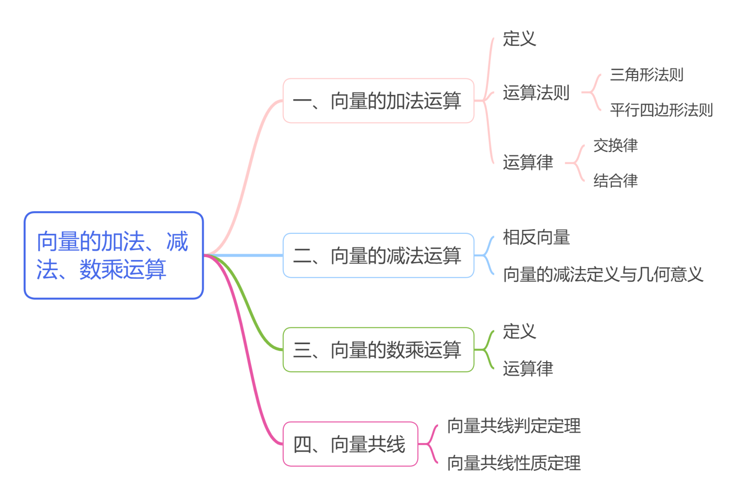

学科网

1．（23-24高一下·湖北咸宁·月考）如图，在平行四边形中，下列计算不正确的是（   ）

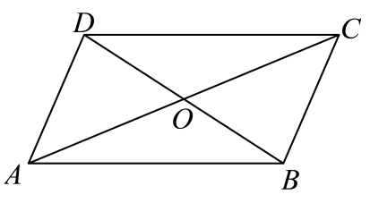

A． B．

C． D．

【答案】C

【分析】根据平面向量线性运算法则及平行四边形的性质计算可得.

【详解】根据向量加法的平行四边形法则知，故A正确；

根据向量减法的三角形法则知，故B正确；

，故C错误；

，故D正确．

故选：C．

2．（24-25高一下·天津滨海新·期中）如图，在平行四边形中，，则 （   ）

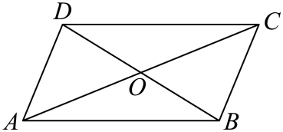

A． B．

C． D．

【答案】B

【分析】根据题意，利用向量的线性运算法则，进行化简，即可求解.

【详解】根据向量的线性运算法则，可得.

故选：B.

3．（24-25高一下·吉林长春·月考）若四边形满足，则此四边形为（    ）

A．梯形 B．平行四边形 C．矩形 D．菱形

【答案】B

【分析】由得到且，根据平行四边形的判定得到四边形是平行四边形.

【详解】因为，

所以，即且，

所以四边形的一组对边平行且相等，

所以四边形是平行四边形，

故选：B．

4．（23-24高一下·江苏徐州·期中）在中，点*D*为边*BC*上一点，且，设，，试用，表示（    ）．

A． B．

C． D．

【答案】D

【分析】利用平面向量的线性运算即可求解．

【详解】由题意，画出图象如下：

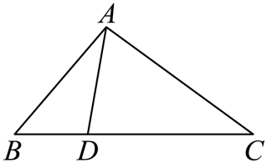

可得．

故选：D．

5．（24-25高一下·山东泰安·期末）已知向量，不共线，且向量与共线，则实数的值为（    ）

A．或 B．或3 C．或2 D．2

【答案】C

【分析】根据向量共线的线性表示，可得，使，在利用向量相等的条件构建方程组，解方程组即可.

【详解】因为向量，不共线，所以，

又向量与共线，

所以，使，

则，解得或2.

故选：C.

6．（24-25高一下·甘肃天水·月考）已知非共线向量、，，，，则下列说法正确的是（   ）

A．三点共线 B．、、三点共线

C．、、三点共线 D．、、三点共线

【答案】A

【分析】利用平面向量共线定理求解.

【详解】由题可得，，

对于A，，所以三点共线，故A正确；

对于B，若三点共线，则存在实数，使得，则，无解，所以三点不共线，故B错误；

对于C，若三点共线，则存在实数，使得，则，无解，所以三点不共线，故C错误；

对于D，若三点共线，则存在实数，使得，则，无解，所以三点不共线，故D错误.

故选：A.

7．（24-25高一下·湖北·月考）在四边形中，若，则“”是“四边形是正方形”的（    ）

A．充分不必要条件 B．必要不充分条件

C．充分必要条件 D．既不充分也不必要条件

【答案】B

【分析】根据，判断出四边形的形状，结合充分条件、必要条件的定义判断即可.

【详解】在四边形中，若，则四边形为平行四边形，

若，则平行四边形为菱形，但不一定为正方形，

若四边形是正方形时，必有，即有，

故“”是“四边形是正方形”的必要不充分条件.

故选：B.

8．（24-25高一下·北京·月考）若是非零向量，则“”是“”的（   ）

A．充分而不必要条件 B．必要而不充分条件

C．充分必要条件 D．既不充分也不必要条件

【答案】D

【分析】结合，设，，根据充分性和必要性两个角度分别判断即得.

【详解】如图作，设，，

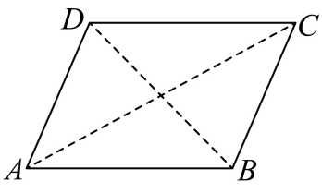

由向量加法的平行四边形法则知：由可得是菱形，

因菱形的对角线不一定相等，故不一定成立，即充分性不成立；

又由可得是矩形，因矩形的一组邻边不一定相等，

故也不一定成立，即必要性不成立.

故“”是“”的既不充分也不必要条件.

故选：D.

9．若*O*是所在平面内一点，且满足，则的形状是（    ）

A．锐角三角形 B．直角三角形 C．钝角三角形 D．等边三角形

【答案】B

【分析】根据平面向量的线性运算、数量积与模长公式，可以得出，由此可判断出的形状.

【详解】由，可得，即，，

等式两边平方，化简得，，

因此，是直角三角形.

故选：B.

10．（24-25高一下·四川德阳·月考）**（多选题）**下列关于向量的加、减运算的结果为的是（   ）

A． B．

C． D．

【答案】ABD

【分析】利用平面向量的加减法逐项判断即可.

【详解】对于A选项，；

对于B选项，；

对于C选项，；

对于D选项，.

故选：ABD.

11．（24-25高一下·河北承德·月考）**（多选题）**如图，在正六边形中，下列说法正确的是（    ）

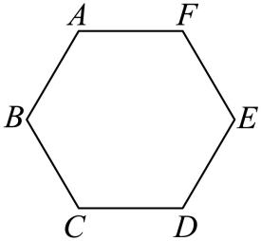

A． B．

C． D．向量与向量是平行向量

【答案】AD

【分析】由平面向量加、减法的运算，结合平行向量的定义以及向量模的定义逐项判断即可.

【详解】对于A，，，由正六边形的性质可知，即，故A正确；

对于B，设正六边形每条边长为，则，故B错误；

对于C，根据平行四边形法则有，与共线但方向相反，故C错误；

对于D，根据平行四边形法则有，与方向相同，故D正确.

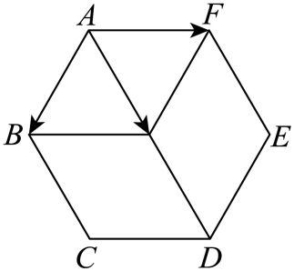

故选：AD.

12．（24-25高一下·四川绵阳·月考）设**a**，**b**是不共线的两个平面向量，已知，．若*P*，*Q*，*R*三点共线，则实数*k*的值为 ．

【答案】/

【分析】根据向量共线的判定定理，列出关系式，求出结果.

【详解】*P*，*Q*，*R*三点共线，

,可得，化简得，解得.

故答案为：.

13．（24-25高一下·上海·期中）已知向量与不平行，与平行，则实数 ．

【答案】/

【分析】根据向量平行可列出方程组，即可求解.

【详解】由于与平行，故设，

即，而向量与不平行，

故，解得，

故答案为：

14．（24-25高一下·内蒙古呼伦贝尔·月考）在中，为上的一点，满足．若为上的一点，满足（，），则与的关系为 ．

【答案】

【分析】根据平面向量的线性运算及三点共线的性质即可求解.

【详解】，所以，

，

因为三点共线，

所以.

故答案为：.

15．（23-24高一下·黑龙江鸡西·期中）计算：

(1)；

(2)；

(3)；

(4)；

(5).

【答案】(1)

(2)

(3)

(4)

(5)

【分析】（1）根据向量的数乘运算求解；

（2）根据向量的数乘和加减法运算律求解即可；

（3）根据向量的数乘和加减法运算律求解即可；

（4）（5）根据向量的加减法法则求解即可.

【详解】（1）；

（2）；

（3）

；

（4）；

（5）



16．（23-24高一下·上海奉贤·期中）如图，在中，分别是的中点，，．

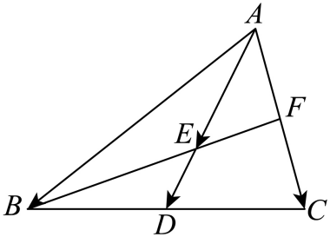

(1)用表示；

(2)求证：三点共线．

【答案】(1)，

(2)证明见解析

【分析】（1）根据平面向量线性运算即可求解；

（2）由平面向量线性运算得出，且有公共点，即可证明．

【详解】（1）因为分别是的中点，

所以，，

又，

所以．

（2）证明：由（1）得，，

，

所以，且有公共点，

所以三点共线．